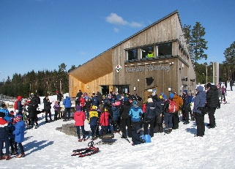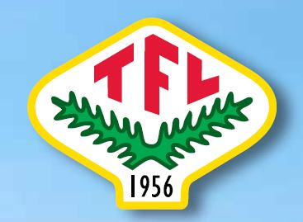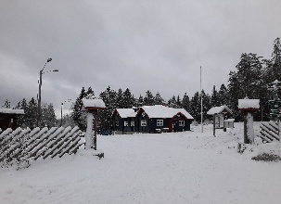
Tistedalen Friluftslag fyller 70 år.
Den 18. mars 2026 fyller Tistedalen Friluftslag 70 år. Gjennom sju tiår har laget vært en viktig møteplass for friluftsliv, idrettsglede og fellesskap i Tistedalen og nærområdet.
70 år markeres i forbindelse med lagets årsmøte tirsdag 17. mars. Etter årsmøtet inviteres det til en enkel samling med kaffe og kake. Terje Jensen vil vise bilder og dele glimt fra lagets historie gjennom 70 år.
I 70 år har Tistedalen Friluftslag skapt idrettsglede, friluftsliv, fellesskap og tilhørighet. Gjennom alle disse årene har medlemmer og frivillige vist hva dugnadsånd, pågangsmot og samhold betyr i praksis. Det TFL har fått til gjennom disse årene kommer ikke av seg selv – det skapes av ildsjeler og mennesker som stiller opp, år etter år. En stor og oppriktig takk rettes til alle som har bidratt til å bygge opp og utvikle TFL gjennom generasjoner.
Lagets visjon er «Frilufts- og idrettsglede – livet gjennom!». TFL ønsker å være et attraktivt idrettslag/friluftsliv og en inkluderende møteplass for medlemmer og andre, med et helårstilbud for alle aldersgrupper. Gjennom aktivitet vil laget stimulere til et aktivt frilufts- og idrettsliv og bidra til å gjøre nærmiljøet levende og attraktivt. Samtidig ønsker friluftslaget å ta et samfunnsansvar ved å få flere ut i naturen og formidle hvilken glede og livskvalitet som ligger i å være aktiv.
Verdigrunnlaget til TFL bygger på tre sentrale verdier: inkluderende, utviklende og engasjerende. Disse verdiene skal være en rettesnor for både aktivitetene og miljøet i laget. TFL ønsker å være et åpent og trygt friluftslag der alle som vil delta er velkommen. Gjennom aktivitet og frivillig engasjement skapes ikke bare fysisk aktivitet, men også sosial tilhørighet, mestring og utvikling – både for den enkelte og for fellesskapet.
GRATULERER MED 70 ÅR.
Kjell Bernstrøm
Leder

